社群媒體貼文（繁體中文）

完整版

成為 Global Pride Survey 的一部分！

您是性和性別少數群體 (lesbian, gay, bisexual, transgender, queer, non-binary, or sexual or gender diverse, LGBTQ) 老年人嗎？
GlobalPrideStudy.org

全球 40 多個合作夥伴的合作。幫助我們宣傳！ GlobalPride@uw.edu

完整版

成為 Global Pride Survey 的一部分！

您是性和性別少數群體 (lesbian, gay, bisexual, transgender, queer, non-binary, or sexual or gender diverse, LGBTQ) 十八歲以上的成年人？
完成一份保密的調查問卷，並參與抽獎，將贈送含太平洋西北地區 (Pacific Northwest)
最受歡迎的禮品盒。

GlobalPrideStudy.org

GlobalPride@uw.edu

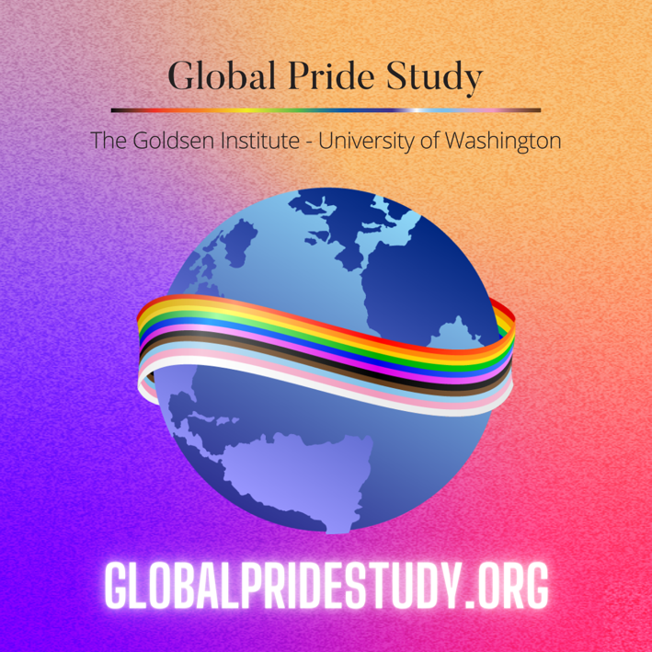
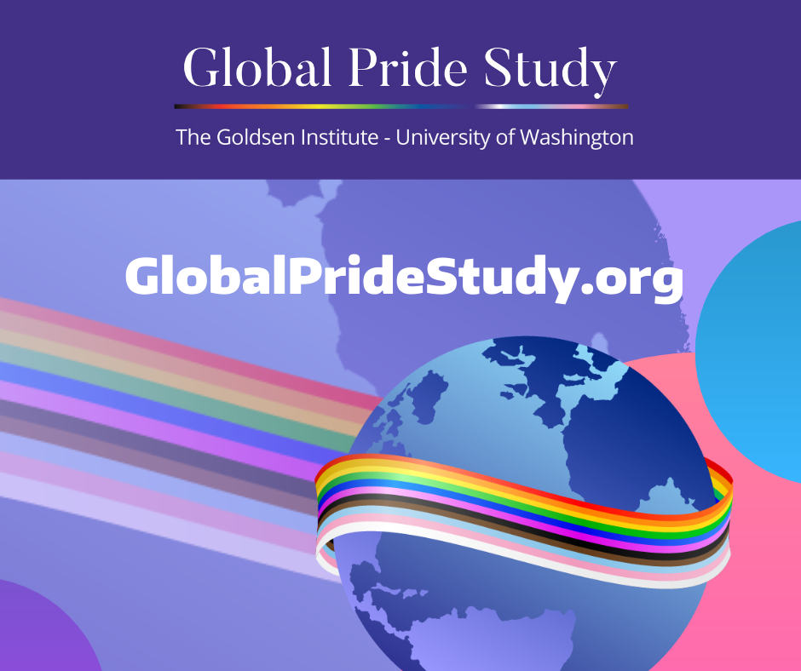
Use for Instagram: Use for Facebook and Twitter:

